**Тема: Бесконечно убывающая геометрическая прогрессия и ее сумма**

Знаменитая задача древности состоит в том, догонит ли когда-нибудь Ахиллес идущую впереди черепаху. Несмотря на то, что Ахиллес идет в 10 раз быстрее черепахи: как только Ахиллес пройдет пространство, отделяющее его от черепахи, черепаха пройдет вперед его ровно на одну десятую этого пространства; Ахиллес пройдет эту одну десятую, черепаха пройдет одну сотую, и так дол бесконечности.

Давайте разберем эту задачу:

Ахиллес пробегает отрезки, равные 1, от начального расстояния. Сложив бесконечно убывающую прогрессию

1+, мы видим какой путь пробегает Ахиллес до встречи с черепахой.

Однако в этом решении не все так просто. Это решение основано на некотором бесконечном процессе. Для того, чтобы обосновать рассуждения, связанные с бесконечными процессами, была создана теория пределов. Такие математические понятия, как сумма бесконечного ряда, производная, интеграл, непрерывность могут быть определены с помощью понятия предела, что позволяет строго доказать и применять свойства этих понятий.

**Определение.** Последовательность с определенным первым элементом и рекуррентным соотношением

*,*

где q – постоянное число (q 1), называется геометрической прогрессией.

Число q называется знаменателем геометрической прогрессии. Рекуррентное соотношение, определяющее геометрическую прогрессию, словами формулируется так: *Всякий член геометрической прогрессии, начиная со второго, равен предыдущему, умноженному на постоянное число q.*

Рассмотрим бесконечную геометрическую прогрессию

Вычислим суммы двух, трёх, четырёх и т. д. членов прогрессии:

…

Получилась последовательность , , …

Как всякая числовая последовательность, она может сходиться или расходиться.

Если последовательность    сходится к пределу S, то число S называют суммой геометрической прогрессии (обратите внимание: не суммой n членов геометрической прогрессии, а суммой геометрической прогрессии).

Если же эта последовательность расходится, то о сумме геометрической прогрессии не говорят, хотя о сумме первых n членов геометрической прогрессии можно, разумеется, говорить и в этом случае.

Таким образом, одним из наиболее простых предельных переходов является вычисление суммы бесконечно убывающей геометрической прогрессии. Он основан на рассмотрении частичных сумм

Главным является утверждение о том, что «предел последовательности при , равен нулю».

**Определение.** Геометрическую прогрессию называют бесконечно убывающей, если ее знаменатель q по модулю меньше 1:

Такое название возникло потому, что при общий член прогрессии становится сколь угодно малым, «бесконечно убывает»

**Если знаменатель** q **геометрической прогрессии    удовлетворяет неравенству**|q|<1**, то сумма прогрессии**S**существует и вычисляется по формуле**

**Практическое занятие № 34. Нахождение суммы прогрессии.**

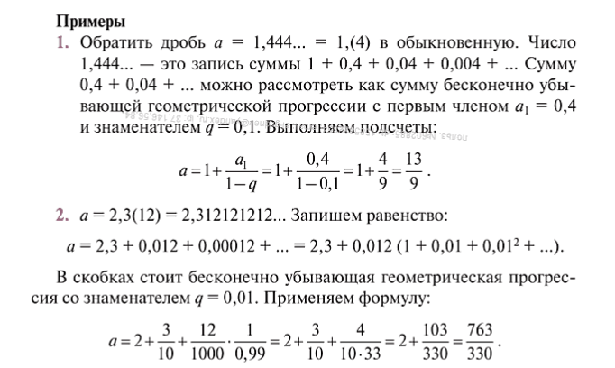

(см. учебник Башмаков М.И. Математика: алгебра и начала математического анализа, геометрия: учеб. для студ. учреждений сред.проф. образования/ М.И. Башмаков. – 4-е изд.,стер. – М. : ИЦ «Академия», 2017, - 256 с.)

Стр. 168 - 170

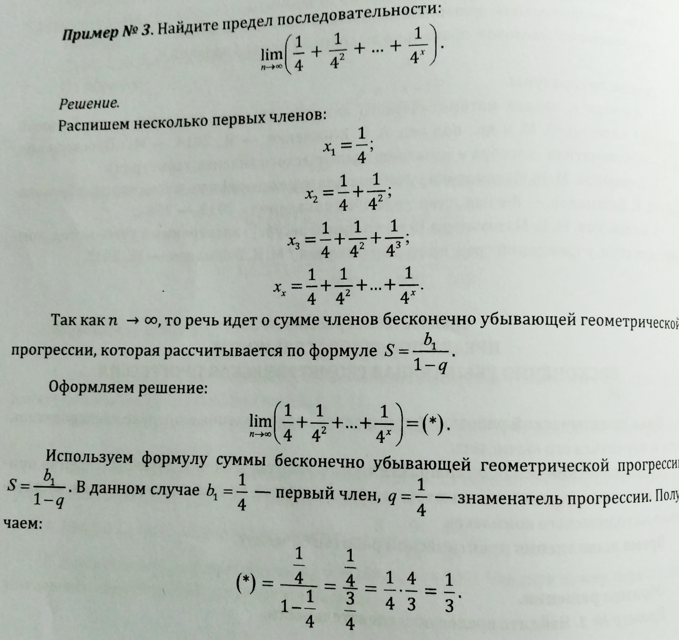

Задания для самостоятельного решения:

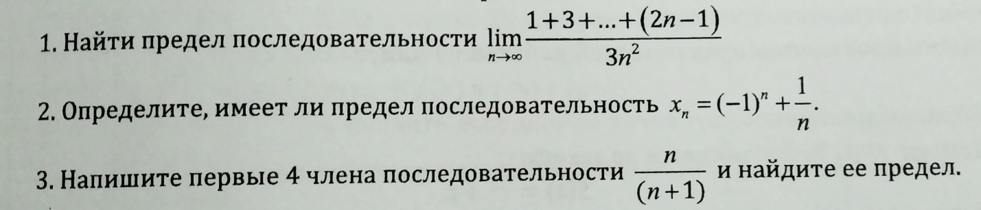

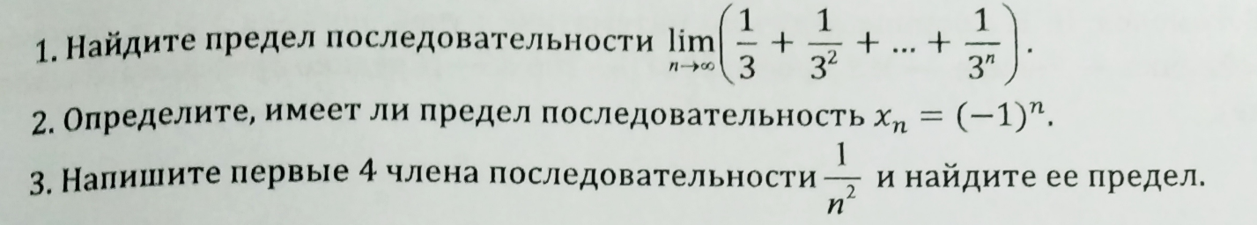

**Тема: Понятие о непрерывности функции.**

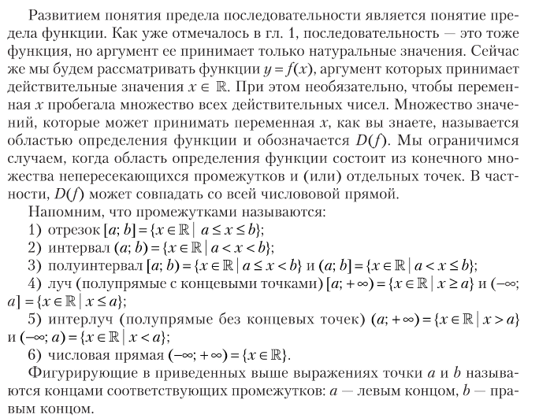

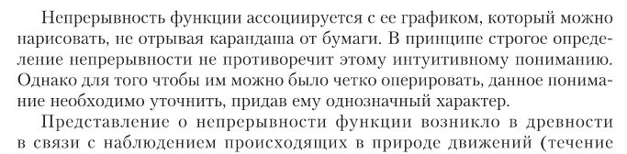

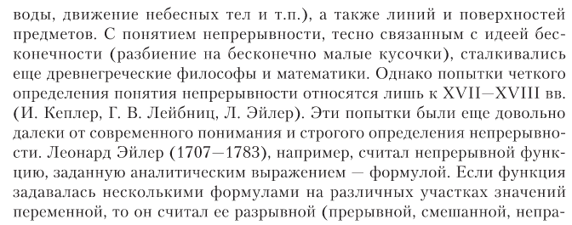

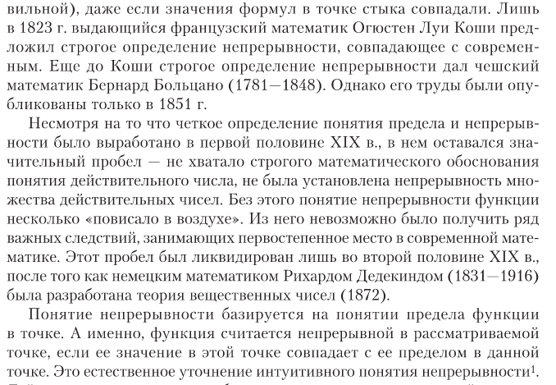

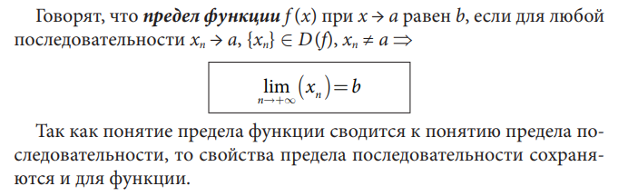

**Непрерывность функции в точке.**

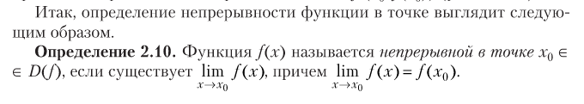

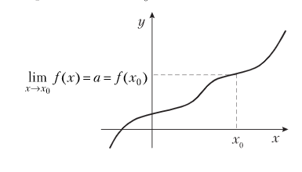

**Точки**, в которых нарушается условие непрерывности, называют точками **разрыва функции**.

(см. учебник Башмаков М.И. Математика: алгебра и начала математического анализа, геометрия: учеб. для студ. учреждений сред.проф. образования/ М.И. Башмаков. – 4-е изд.,стер. – М. : ИЦ «Академия», 2017, - 256 с.)

Стр. 139. Занятие 5. Непрерывность функции.

**Дополнительно к лекции**

